INDICAÇÃO N⁰ 061/2021

Súmula: “Revitalização da Praça Central”

O Vereador que o presente subscreve, solicita que depois de ouvido o plenário, seja encaminhado expediente ao Prefeito Municipal, dando ciência desta indicação, conforme segue:

Indica ao Executivo Municipal que realize projeto para revitalização da Praça Central, a fim de que seja melhorado o aspecto visual bem como questões de acessibilidade. Atenção especial a pista de skate.

JUSTIFICATIVA

Uma cobrança comum entre os cidadãos desse Município é a revitalização da Praça Central. Necessita-se de melhorias no aspecto visual e acessibilidade. Segue foto da pista de skate cheia de água, acumulada das chuvas. Atenção especial para esse ponto no projeto de revitalização.

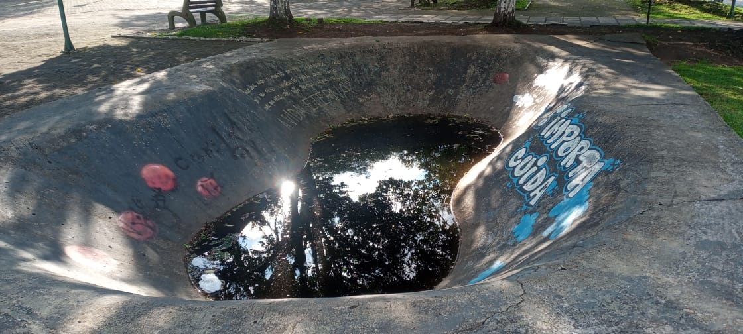
Sala de Sessões, 23 de fevereiro de 2021.

EVERALDO SCHLOSSER
VEREADOR

